Transformasi Model Proses Bisnis : EPC-ArisExpress ke BPMN 2.0

PROPOSAL TESIS MAGISTER

Disusun oleh:

Ahsanun Naseh Khudori

NIM: 156150100011002



**PROGRAM STUDI MAGISTER ILMU KOMPUTER**

**JURUSAN TEKNIK INFORMATIKA**

**FAKULTAS ILMU KOMPUTER**

**UNIVERSITAS BRAWIJAYA**

**MALANG**

**2017**

# DAFTAR ISI

DAFTAR ISI ii

DAFTAR GAMBAR iii

DAFTAR TABEL iv

BAB 1 PENDAHULUAN 1

1.1 Latar belakang 1

1.2 Rumusan Masalah 2

1.3 Tujuan 3

1.4 Manfaat 3

1.5 Batasan Masalah 3

1.6 Sistematika Pembahasan 3

BAB 2 LANDASAN KEPUSTAKAAN 5

2.1 Penelitian Terkait 5

2.2 Proses Bisnis 6

2.2.1 Manajemen Proses Bisnis 6

2.2.2 Pemodelan Proses Bisnis 8

2.3 Transformasi Model Proses Bisnis 24

BAB 3 METODOLOGI 27

3.1 Konseptualisasi 27

3.2 Formalisasi 28

3.3 Pengembangan 28

# DAFTAR GAMBAR

Gambar 2.1 Siklus hidup Proses Bisnis 7

Gambar 2.2 Contoh Model Proses Bisnis Interaksi antara Pembeli dan Pengecer 9

Gambar 2.3 Grafik Hasil Survei Pemodelan Proses Bisnis 10

Gambar 2.4 Elemen Inti EPC 11

Gambar 2.5 Elemen Perluasan EPC di ARISExpress 12

Gambar 2.6 Elemen Perluasan EPC Pada Penelitian Decker & Tsechezner 13

Gambar 2.7 Jenis Notasi Data Obyek 16

Gambar 2.8 Notasi perluasan *Event* 17

Gambar 2.9 Notasi *Task* dan *Choreography* 18

Gambar 2.10 *Extended Gateway* 20

Gambar 2.11 *Fork* denganbeberapa *outgoing sequence flow* 20

Gambar 2.12 *Fork* dengan *Parallel Gateway* 20

Gambar 2.13 *Contoh Penggunaan Join* 21

Gambar 2.14 Contoh Penggunaan *Exclusive Gateway* 21

Gambar 2.15 Contoh penggunaan *Event-Based Gateway* 22

Gambar 2.16 Contoh Penggunaan *Inclusive Gateway* 22

Gambar 2.17 Contoh Penggambaran *Merging* di BPMN 23

Gambar 2.18 Notasi *Activity Looping* 23

Gambar 2.19 Contoh *Looping* menggunakan *Sequence Flow* 23

Gambar 2.20 Notasi *Multiple Intances* 24

Gambar 2.21 Contoh Penggunaan *Process Break* 24

Gambar 2.22 Notasi *Transaction* 24

Gambar 2.23 Skema Model Transformasi 25

Gambar 3.1 Framework SERM 27

# DAFTAR TABEL

Tabel 2.1 Kategori Pemodelan Proses Bisnis 9

Tabel 2.2 Elemen dasar BPMN 2.0 15

Tabel 2.3 Jenis *Event* 17

Tabel 2.4 Elemen Perluasan *Compound Activity* 18

Tabel 2.5 Elemen Perluasan Sequence Flow 19

# PENDAHULUAN

BAB ini memuat latar belakang, rumusan masalah, batasan masalah, tujuan, manfaat, dan sistematika dari tesis ini.

## Latar belakang

Proses bisnis merupakan serangkaian aktivitas yang saling terkait untuk mencapai tujuan bisnis tertentu yang diselesaikan secara berurutan ataupun paralel, oleh manusia atau sistem, baik di dalam maupun di luar organisasi (Harmon & Wolf, 2016). Agar proses bisnis ini dapat dikomunikasikan dengan mudah ke semua pihak yang terkait, maka diperlukan teknik pemodelan proses bisnis yang praktis. Pemodelan proses bisnis memberikan banyak manfaat bagi dunia *enterprise*, yakni untuk mendokumentasikan, menganalisis dan mengoptimalkan alur kerja (Khudori & Kurniawan, 2017).

Ada banyak teknik dan metode yang dapat digunakan untuk melakukan pemodelan proses bisnis, diantaranya adalah *Business Process Modelling Notation* (BPMN), *Event-Driven Process Chain* (EPC*), Integration Definition* (IDEF), *Unified Modelling Language-Actvity Diagram* (UML AD), *Flowchart* dan Petri Nets. Teknik-teknik tersebut adalah notasi pemodelan grafis proses bisnis. Harmon & Wolf (2016) telah melakukan survei terhadap tren pemodelan proses bisnis yang melibatkan 348 responden dari berbagai negara, yakni Amerika Utara, Eropa, Amerika selatan, Australia, India, China, Jepang, Korea dan Afrika. Hasil dari survei tersebut menunjukkan bahwa BPMN, UML AD dan EPC merupakan bahasa pemodelan proses bisnis yang paling banyak digunakan di dunia *enterprise*.

Di tahun 1990an, EPC sangat popular di dunia *enterprise* dan dapat dianggap menjadi standar pemodelan proses bisnis dikarenakan penggunaan EPC di ARIS Toolset (Decker & Tscheschner, 2009). Namun, saat ini banyak *enterprise* yang beralih ke BPMN, terbukti BPMN menempati urutan pertama untuk melakukan pemodelan proses bisnis (Harmon & Wolf, 2016). Perpindahan tersebut dikarenakan BPMN memberikan kemudahan untuk mendokumentasikan dan mengkomunikasikan proses bisnis baik untuk internal maupun ekternal organisasi (Volzer, 2010). BPMN juga telah menjadi notasi standar internasional dan didukung oleh vendor perangkat lunak dan banyak perusahaan jasa konsultan (www.signavio.com, 2009). Bahkan p*SOonalP*

Meskipun demikian, pada tahun 2015 EPC masih menempati urutan ketiga sebagai alat pemodelan proses bisnis (Harmon & Wolf, 2016). *Enterprise* telah menghabiskan banyak waktu untuk memodelkan proses bisnis. Sehingga, Perpindahan model proses bisnis merupakan sesuatu yang kompleks dan rumit. Hal ini dikarenakan *enterprise* memiliki ratusan bahkan ribuan proses bisnis, Misalnya Suncorp-Metway Ltd, salah satu 25 top perusahaan di Australia memiliki 6.000 lebih proses bisnis (Rosa et al., 2013). Dibutuhkan sebuah alat bantu dengan teknik yang handal untuk melakukan otomasi transformasi model proses bisnis yang ada ke BPMN.

Ada 2 pendekatan yang dapat digunakan untuk menyelesaikan transformasi model proses bisnis. *Pertama*, *indirect mapping*, yaitu transformasi dengan menggunakan *mapping* yang telah disediakan oleh pihak ketiga atau keempat. Teknik seperti ini telah dilakukan oleh Ouyang *et al.* (2006) untuk melakukan transformasi dari EPC ke Petri Nets. Dijkman *et al.* (2007) dari BPMN ke Petri Nets. *Kedua*, *Direct mapping*, yaitu transformasi dengan melakukan pemetaan secara lansung dari struktur dan model data inti yang memiliki kesamaan abtraksi. Seperti transformasi dari EPC *Markup Languge* (EPML) ke *Business Process Modeling Language* (BPML), Keduanya menggunakan XML sebagai abstraksinya. Sehingga dapat ditransformasikan dengan menggunakan beberapa teknik seperti XSLT, QVT-R atau ATL. Berdasarkan hasil survey yang dilakukan oleh Khudori & Kurniawan (2017) model pendekatan seperti ini telah banyak dilakukan oleh para peneliti, diantaranya adalah Macek dan Richta (2009) untuk melakukan transformasi dari BPMN ke UML-AD, BPMN ke Petri Nets oleh Raedts dkk (2007), Dijkman dkk (2007), Ramadan dkk (2011), Mouline dan Lyazidi (2013) dan kasar (2014), EPC ke BPMN oleh Decker & Tscheschner (2009) dan Kotsev *et al.* (2011). Dari beberapa penelitian tersebut menyimpulkan bahwa pendekatan transformai dengan *direct mapping* sangat efektif karena tidak ada informasi yang disembunyikan, karena seluruh struktur informasi dan semantik masih tersedia.

Transformasi dari EPC dan BPMN yang telah dilakukan oleh Decker & Tscheschner (2009) menggunakan BPMN versi 1.0. Padahal pada tahun 2011 OMG merilis BPMN 2.0 dengan menambahkan beberapa fungsi dan beberapa notasi tambahan. Sedangkan untuk EPC, elemen inti EPC (*Fungsi, Event*, dan *Connector*) mengacu pada standar yang dirumuskan oleh Keller *et al.* (2017). Tidak adanya dokumentasi dan formalisasi standar perluasan elemen EPC menyebabkan perbedaan di berbagai referensi (Aalst, 1999). Seperti, Elemen perluasan EPC yang digunakan oleh Decker & Tscheschner (2009) tidak disebutkan secara jelas referensinya. Survey yang dilakukan oleh Harmon & Wolf (2016) adalah EPC yang didefinisikan oleh ARIS. Penulis mengamati ada banyak perbedaaan perluasan elemen EPC antara elemen EPC yang digunakan oleh Decker & Tscheschner (2009) dan elemen perluasan EPC yang ada di *tool* ArisExpress, padahal ArisExpress adalah tool yang mendukung secara formal konsep EPC dan secara luas digunakan oleh industri, secara jelas perbedaan perluasan elemen EPC tersebut dibahas pada sub bab 2.2.2.1.

Oleh karena itu, penelitian ini Akan melakukan transformasi elemen EPC yang ada di tool ARISExpress ke elemen BPMN 2.0. Ada perbedaan notasi antara EPC dan BPMN, sehingga peneliti juga Akan menambahkan beberapa konsep untuk menyelesaikan permasalahan tersebut.

## Rumusan Masalah

Berdasarkan latar belakang tersebut, maka rumusan masalah pada penelitian ini adalah :

Bagaimana *framework* untuk melakukan transformasi dari model proses bisnis EPC-ARISExpress ke BPMN 2.0?

Bagaimana implementasi *framework* untuk melakukan transformasi dari model proses bisnis EPC-ARISExpress ke BPMN 2.0?

Bagaimana mengukur kebenaran (*correctness)* *framework* terhadap aplikasi yang telah dikembangkan?

## Tujuan

Berdasarkan rumusan masalah, maka tujuan dari penelitian ini adalah :

Merumuskan sebuah *framework* untuk melakukan transformasi dari model proses bisnis EPC-ARISExpress ke BPMN 2.0.

Mengimplementasikan *framework* ke dalam sebuah perangkat lunak yang teruji untuk melakukan transformasi dari model proses bisnis EPC-ARISExpress ke BPMN 2.0.

## Manfaat

Manfaat dari penulisan tesis ini adalah sebagai berikut:

Memudahkan organisasi untuk melakukan perubahan model proses bisnis EPC-ARISExpress ke BPMN 2.0.

Mendapatkan pengetahuan tentang bagaimana melakukan automasi transformasi pemodelan proses bisnis ke BPMN.

## Batasan Masalah

Supaya penelitian ini terfokus pada permasalahan yang akan diselesaikan, maka perlu ada batasan penelitian untuk membatasi ruang lingkup permasalahan, adapun batasan penelitian ini adalah:

Transformasi yang dilakukan adalah transformasi satu arah (*one directional transformation*) dari EPC-ARISExpress ke BPMN 2.0.

Standar model EPC yang akan ditransformasikan harus sesuai dengan aturan pemodelan EPC.

## Sistematika Pembahasan

Keseluruhan penelitian ini dibahas secara sistematis berdasarkan bab yang disusun sebagai berikut :

**BAB 1 Pendahuluan**

Berisi gambaran umum tentang penelitian yang akan diajukan yang meliputi : latar belakang, rumusan masalah, tujuan, manfaat, batasan masalah dan sistematika pembahasan.

**BAB 2 Landasan Kepustakaan**

Membahas penelitian terkait tentang transformasi pemodelan proses bisnis, bab ini juga membahas teori tentang pemodelan proses bisnis dan model transformasi yang telah dikembangkan oleh beberapa peneliti terdahulu*.*

**BAB 3 Metodologi**

Berisi tahapan penelitian yang meliputi review literatur, permodelan matematis, perancangan, implementasi, analisis, kesimpulan dan saran. Bab ini juga membahas gambaran umum tahapan pelaksanaan transformasi model proses bisnis dari EPC ke BPMN.

**BAB 4 Hasil dan Pembahasan**

Berisi hasil implementasi dari perancangan, pengujian dan pembahasan hasil pengujian automasi transformasi pemodelan proses bisnis. Serta hasil implementasi antarmuka.

**BAB 5 Penutup**

Berisi kesimpulan dari hasil dan pembahasan pengujian yang didapatkan dalam outmasi pemodelan proses bisnis.

# LANDASAN KEPUSTAKAAN

Landasan kepustakaan berisi uraian dan pembahasan tentang penelitian terkait yang menjelaskan model pendekatan transformasi model proses bisnis. Pada Bab 2 ini juga membahas mengenai konsep pemodelan proses bisnis, konsep EPC, konsep BPMN dan konsep transformasi model proses bisnis. Penjelasan yang disajikan mengacu pada beberapa literatur ilmiah, seperti buku dan jurnal ilmiah yang berkaitan dengan topik penelitian ini.

## Penelitian Terkait

Sub-bab ini menjelaskan penelitian terdahulu terkait transformasi model proses bisnis yang telah dipublikasikan oleh beberapa peneliti di jurnal internasional maupun konferensi internasional. Ada 2 pendekatan umum digunakan, yakni pendekatan *indirect mapping* dan *direct mapping*.

Pendekatan *indirect mapping* yakni transformasi yang menggunakan aturan *mapping* yang telah tersedia, transformasi model dilakukan dengan menggunakan bahasa pemodelan pihak ketiga atau keempat. Sehingga memungkinkan untuk melakukan pemetaan dari EPCs ke Petri nets, Sebuah bahasa pemodelan formal yang digunakan untuk sistem terdistribusi. Transformasi seperti ini telah dilakukan oleh W.M.P. van der Aalst (Aalst, 1999). Sedangkan, Transformasi dari BPMN ke Petri Net dengan pendekatan *indirect mapping* dilakukan oleh (Dijkman *et al.*, 2007). Transformasi dengan pendekatan *indirect mapping* lebih mudah, karena menggunakan pemetaan yang sudah disediakan oleh pihak ketiga, sehingga hanya mendeskripsikan *mapping* dari model satu ke model proses lainnya dalam bahasa yang sama. Akan tetapi, pendekatan ini tidak efektif, karena transformasi dari BPMN ke Petri nets yang telah dilakukan (Dijkman *et al.*, 2007; Aalst, 1999) kurang ekspresif dibandingkan dengan transformasi dari BPMN ke EPC. Jika menggunakan pendekatan *indirect mapping,*  pada bagian proses tertentu akan menghilangkan struktur dan informasi yang sangat penting.

Sedangkan pendekatan dengan *direct mapping* dapat dilakukan secara langsung dari struktur dan data model inti, atau melalui representasi dari model proses bisnis tersebut. Misalnya, EPC direpresentasikan oleh EPC *Markup Language* (EPML) (Mendling & Nüttgens, 2006) atau untuk BPMN direpresentasikan dengan menggunakan *Business Process Modeling Language* (BPML) (Arkin, 2002). Keduanya, berbasis eXtensible Markup Language (XML) (Tim Bray *et al.*, 2017) dan dapat ditransformasikan melalui pendekatan XSLT (Clark, 2017). Konsep generik transformasi model proses bisnis berbasis XML dideskripsikan oleh Vanderhaeghen dkk. (Vanderhaeghen *et al.*, 2005). Dalam paper Vanderhaeghen dkk dijelaskan bagaimana melakukan pemetaan model proses bisnis berbasis XML. Sebagai contoh mereka menggunakan EPC dan BPMN, namun tidak menjelaskan pemetaan yang sebenarnya. Mereka hanya menjelaskan langkah-langkah umum pemetaan XML. Sebagai kesimpulan, *direct mapping* sangat efektif karena tidak ada informasi yang tersembunyi, keseluruhan struktur informasi masih ada dan semantik juga masih tersedia karena transformasi dilakukan secara langsung berdasarkan basis kedua model proses bisnis.

## Proses Bisnis

Proses bisnis adalah sekumpulan kegiatan atau aktifitas yang dirancang untuk menghasilkan suatu keluaran tertentu bagi pelanggan tertentu (Sparx, 2004). Sedangkan menurut Weske (2007) Proses bisnis adalah serangkaian instrumen untuk mengorganisir suatu kegiatan dan untuk meningkatkan pemahaman atas keterkaitan suatu kegiatan. Menurut Hammer dan Champy  
dalam Weske (2007) proses bisnis adalah sekumpulan kegiatan yang mengambil  
salah satu atau banyak masukan dan menciptakan sebuah keluaran yang berguna  
bagi pelanggan. Sebuah proses bisnis terdiri dari serangkaian kegiatan yang dilakukan dalam koordinasi di lingkungan bisnis dan teknis. Serangkaian kegiatan ini bersama-sama mewujudkan strategi bisnis. Suatu proses bisnis biasanya diberlakukan dalam suatu organisasi, tapi dapat juga saling berinteraksi dengan proses bisnis yang dilakukan oleh organisasi lain (Weske, 2007) .

Proses bisnis merupakan prosedur kerja perusahaan untuk menangani permintaan bisnis yang diselesaikan secara berurutan ataupun paralel, oleh manusia atau sistem, baik di dalam maupun di luar organisasi. Suatu proses bisnis dapat dipecah menjadi beberapa sub proses yang masing-masing memiliki atribut sendiri dan berkontribusi untuk mencapai tujuan dari super prosesnya. sebuah proses bisnis, harus mempunyai (1) tujuan yang jelas, (2) adanya masukan, (3) adanya keluaran, (4) menggunakan *resource*, (5) mempunyai sejumlah kegiatan yang dalam beberapa tahapan, (6) dapat mempengaruhi lebih dari satu unit dalam oraganisasi, dan (7) dapat menciptakan nilai atau value bagi konsumen (Sparx, 2004).

### Manajemen Proses Bisnis

Manajemen Proses Bisnis atau sering dikenal dengan istilah *Business Process Management (BPM)* adalah sebuah pendekatan manajemen yang komprehensif untuk mengelola, meningkatkan efisiensi dan efektifitas proses bisnis di seluruh *enterprise* (Arsanjani *et al.*, 2015). Sedangkan menurut Weske (2007) Manajemen Proses Bisnis mencakup konsep, metode dan teknik untuk mendukung desain, administrasi, konfigurasi dan pemberlakukan peraturan sebuah proses bisnis. Gartner (2016) mendefinisikan Manajemen Proses Bisnis sebagai disiplin yang menggunakan berbagai metode untuk menemukan, memodelkan, menganalisa, mengukur, meningkatkan dan mengoptimalkan proses bisnis. Proses bisnis mengkoordinasikan perilaku orang, system, informasi dan berbagai hal guna mendukung strategi bisnis.

Dasar Manajemen Proses Bisnis adalah representasi eksplisit dari proses bisnis dengan aktivitas dan batasan pelaksanaannya. Setelah proses bisnis didefinisikan, maka proses bisnis dapat dilakukan analisis, perbaikan, dan dilakukan penetapan. Secara tradisional, pemberlakuan peraturan proses bisnis dilakukan secara manual, Dengan dipandu oleh personil perusahaan yang memiliki pengetahuan di bidang tersebut dengan Cara menerapkan peraturan dan prosedur kerja di perusahaan.

BPM membantu perusahaan dalam mengawasi dan mengontrol seluruh elemen pada proses bisnis, seperti karyawan, pelanggan, pemasok, dan workflow. BPM meningkatkan kualitas proses bisnis melalui penyediaan mekanisme feedback yang lebih baik. Review yang berkesinambungan dan real-time akan membantu perusahaan dalam mengidentifikasi masalah dan kemudian mengatasinya secara lebih cepat sebelum masalah tersebut berkembang menjadi lebih besar.

Dalam rangka memberikan pemahaman pada keseluruhan konsep dan teknologi yang relevan dalam BPM, penulis menggambarkan siklus hidup dari proses bisnis yang digambarkan di Gambar 2.1. *Business process lifecycle* menjelaskan tahapan untuk mendukung operasional pada proses bisnis (Weske, 2010). Pada *business process lifecycle* tersebut terdiri dari beberapa tahapan yang saling berhubungan antara satu sama lain, diantaranya adalah *design & analysis*, *configuration, enactment, evaluation,* dan *administration & stakeholders*.

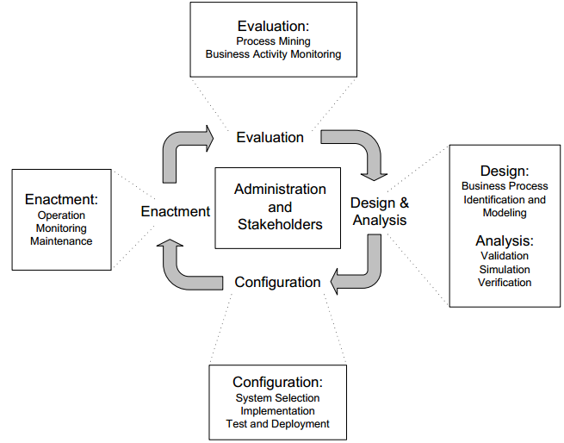

1. **Siklus hidup Proses Bisnis**

Sumber : (Weske, 2010)

1. *Design & analysis*. Tahapan *design & analysis* merupakan tahapan untuk melakukan penelitian pada proses bisnis dan untuk mendapatkan informasi yang berhubungan dengan organisasi dan lingkungan yang akan diteliti (Weske, 2010). Tahapan tersebut juga mengesahkan dan memeriksa hasil dari penelitian tersebut sehingga menghasilkan informasi yang valid dan akurat. Setelah mendapatkan hasil yang akurat, hasil proses bisnis tersebut direpresentasikan kedalam suatu model proses bisnis.
2. *Configuration* mengimplementasikan model proses bisnis dengan menggunakan *business process management software* BPMS ataupun tidak menggunakan BPMS.
3. *Enactment*, tahapan ini mengoperasikan, memantau, dan memelihara proses bisnis.
4. *Evaluation*, dimana tahapan ini mengevaluasi dan meningkatkan model proses bisnis berdasarkan informasi dan hasil yang didapat dari tahapan sebelumnya.

BPM sangat bergantung pada representasi dari proses bisnis, pemodelan proses bisnis dan hasil model proses bisnis, sehingga tahapan *analisis & design* di *Business process lifecycle* merupakan tahapan yang sangat penting karena pada tahapan tersebut menghasilkan model proses bisnis. Hasil dari proses pemodelan proses bisnis yang akurat dan valid Akan menjadi aset yang berharga bagi organisasi atau perusahaan. Terdapat beberapa teknik pemodelan proses bisnis yang dapat digunakan oleh suatu organisasi yang mungkin berbeda dari organisasi lain. Penulis Akan menggambarkan pemodelan proses bisnis di sub-bab berikutnya.

### Pemodelan Proses Bisnis

Sebuah model proses bisnis terdiri dari serangkaian model kegiatan dan constraint antara model-model kegiatan (Weske, 2007). Kompleksitas proses bisnis membuat perusahaan mencari cara untuk memodelkan proses bisnis. Pemodelan proses bisnis adalah diagram umum yang mewakili urutan kegiatan. Biasanya menunjukkan peristiwa, tindakan dan hubungan atau titik-titik koneksi, secara berurutan dari ujung ke ujung. Pemodelan proses bisnis merupakan cara untuk memahami, mendesain dan menganalisa suatu proses bisnis. Manfaat pemodelan proses bisnis adalah untuk membantu perusahaan memahami proses bisnisnya dengan baik, mengidentifikasi permasalahan seperti *critical path* atau *bottleneck* yang mungkin terjadi, mengembangkan, mendokumentasikan serta mengkomunikasikannya pada semua pemangku kepentingan bisnis. Sehingga perusahaan dapat meningkatkan *performance* dari pengelolaan proses bisnisnya.

Pemodelan proses bisnis secara implisit berfokus pada proses, tindakan dan kegiatan. Sumber daya yang digambarkan dalam pemodelan proses bisnis menunjukkan bagaimana mereka akan diproses. Orang (tim, departemen, dll) yang digambarkan dalam pemodelan proses bisnis menunjukkan hal apa yang mereka lakukan, untuk apa, dan biasanya kapan dan untuk alasan apa, terutama ketika berbagai kemungkinan atau pilihan muncul, seperti pada diagram alir. Gambar 2.2 merupakan contoh pemodelan proses bisnis menggunakan BPMN, yang menggambarkan interaksi antara Pembeli dan Pengecer.

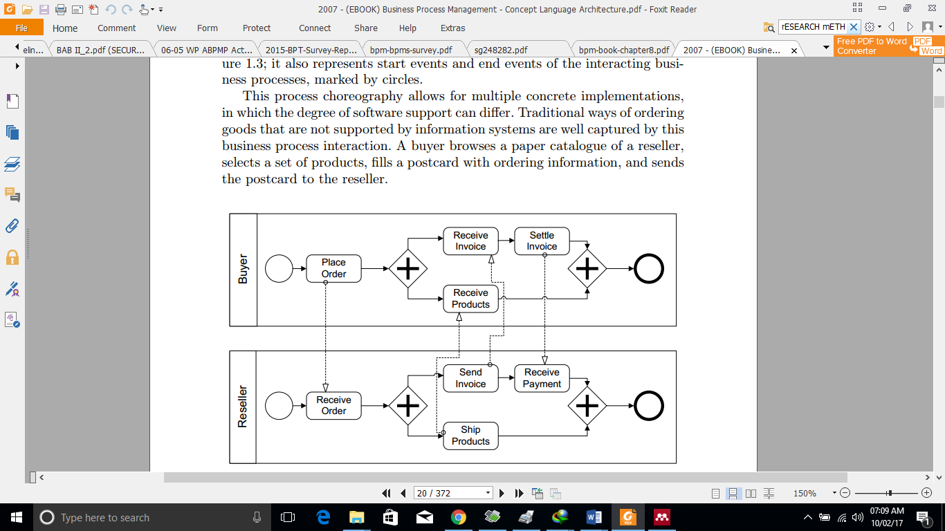

1. **Contoh Model Proses Bisnis Interaksi antara Pembeli dan Pengecer**

Sumber : (Weske, 2007)

Analisa proses bisnis umumnya melibatkan pemetaan proses dan subproses di dalamnya hingga tingkatan aktivitas. Analisa tersebut dapat dilakukan melalui pemodelan proses bisnis yang menggambarkan cara orang-orang atau pihak-pihak saling berinteraksi di dalam sistem, dan dijelaskan dengan cara atau standar tertentu. Maka pemodelan proses bisnis menjadi bagian penting dalam menangani manajemen proses bisnis untuk memudahkan para *stakeholders* proses bisnis untuk berkomunikasi, berdiskusi mengenai struktur dari proses tersebut dengan cara yang lebih efektif dan efisien (Kurniawan, 2013). Selain itu, model bisnis proses dapat menjadi artefak bisnis atau sebagai sarana yang dapat dianalisis lebih lanjut dalam rangka meningkatkan dan mempertahankan daya saing organisasi.

Ko dkk mengkategorikan pemodelan proses bisnis menjadi 3 kategori yakni: *Graphical model,* proses bisnis yang dispesifikasikan menggunakan model grafis, seperti *node, control flow* dan data. *Graphical models* memiliki sintaksis sederhana, mudah dimengerti, dan dapat mencakup metode semantic, sehingga *graphical models* memiliki daya tarik visual yang intuitif dibandingkan dengan bahasa pemodelan lainya(Lu & Sadiq, 2007). Kedua, *Execution Language,* digunakan untuk melakukan komputerisasi dan automasi bisnis proses. Dan Ketiga, *Interchange Standard Language,* digunakan untuk tujuan probabilitas data. Detail pengkategorian tersebut sebagimana pada table 2.1.

1. Kategori Pemodelan Proses Bisnis

|  |  |  |  |
| --- | --- | --- | --- |
| Notasi Proses Bisnis | Theory/ graphical/ interchange/ execution | Terstandardisasi | Status |
| EPC | Graphical | Yes | Stable |
| BPMN | Graphical | Yes | Popular |
| Flowchart | Graphical | NA | Popular |
| UML-AD | Graphical | Yes | Popular |
| RAD | Graphical | Yes | NA |
| YAWL | Graphical/ Execution | No | Stable |
| Petri-nets | Theory/ Graphical | NA | Popular |
| BPML | Execution | Yes | Obsolete |
| BPEL | Execution | Yes | Popular |
| XLANG | Execution | NA | - |
| WSFL | Execution | No | Obsolete |
| Pi-Calculus | Execution | NA | Popular |
| BPEL4WS/ WS-BPEL | Execution | Yes | Popular |
| BPDM | Interchange |  | NA |
| XPDL | Execution/ Interchange | Yes | Stable |
| BPMD | Interchange | Yes | NA |

Sumber : Ko *et al.* (2009)

Paul Harmon dan Wolf (2015) telah melakukan surveI terkait tren pemodelan proses bisnis dan BPMN adalah notasi pemodelan grafis yang paling popular. SurveI ini dilakukan di beberapa Lokasi yakni, Amerika Utara, Eropa, Amerika selatan, Australia, India, China, Jepang, Korea dan Afrika dengan 116 responden, detail hasil survey tersebut sebagaimana pada gambar 2.3.

1. **Grafik Hasil Survei Pemodelan Proses Bisnis**

Diadopsi dari (Harmon & Wolf, 2011)

#### EPC ARIS-EXPRESS

EPC merupakan jenis flowchart yang digunakan untuk pemodelan proses bisnis. EPC dikembangkan menggunakan *framework Architecture of Integral Information System* (ARIS) oleh August-Wilhem Scheer di Institut für Wirtschaftsinformatik, Universität des Saarlandes (*Institute for Business Information Systems at the University of Saarland*) pada awal tahun 1990. EPC dapat digunakan untuk mengkonfigurasi atau melakukan evaluasi dan analisis terhadap pelaksanaan proses bisnis dan untuk perbaikan proses bisnis. Tujuan EPC adalah memetakan proses bisnis secara luas dengan Cara yang lebih sederhana serta cocok digunakan untuk penelitian yang memerlukan beberapa alternatif perbaikan didalam proses bisnis supaya dapat meningkatkan efisiensi dan efektivitas.

|  |  |  |  |  |
| --- | --- | --- | --- | --- |
|  | event |  |  | OR-Connector |
|  | Function |  |  | AND-Connector |
|  | Control Flow |  |  | XOR-Connector |

1. **Elemen Inti EPC**

Sumber : Keller *et al.* (1992)

Elemen inti EPC terdiri dari *Function, Event, Connector* dan *Control Flow* seperti yang didokumentasikan oleh Keller *et al.*, (2017) dengan notasi sebagaimana pada gambar 2.1. Definisi masing-masing elemen tersebut sebagaimana berikut:

1. *Event****,*** Keller *et al.* (1992) menyatakan bahwa *event* dapat memicu fungsi, *event* dapat dipicu oleh fungsi, *event* menentukan situasi bisnis yang terjadi, dan *event* menentukan kondisi bisnis. ArisExpress di dalam dokumentasinya mendefinisikan *event* sebagai sebuah keadaan atau kondisi yang menyebabkan aktivitas dimulai sebagaimana keadaan yang mendefinsikan penyelesaian sebuah aktivitas. Awal dan akhir dari sebuah proses bisnis selalu *event*. *Event* bisa menjadi sumber dari beberapa aktifitas yang simultan. selain itu, sebuah aktifitas bisa dihasilkan oleh beberapa *event* (ARIS, 2010). Hal ini dapat diartikan bahwa *event* adalah keadaan yang terjadi dalam sistem informasi yang dapat menentukan arus proses dan dapat digambarkan sebagai komponen pasif dalam sistem informasi.
2. *Function****,*** menggambarkan sebuah kegiatan yang mendukung penyelesaian tujuan bisnis (Keller *et al.*, 1992). *Function* adalah aturan proses semantik untuk mengubah input menjadi output.
3. *Connector****,*** didefinisikan sebagai titik sambung dalam proses untuk *event* dan *function*. (Keller *et al.*, 1992). *Connector* terdiri dari *OR-Connector*, *AND-Connertor* dan *XOR-Connector*.
4. *Control Flow*, Hubungan antara elemen satu dengan elemen lainya dihubungkan dengan *control flow*.

Hanya elemen inti EPC ini yang didokumentasikan dan diformalkan (Aalst, 1999). Perluasan elemen (*extended*) EPC tidak didokumentasikan dan diformalkan dengan baik, sehingga ada banyak elemen perluasan di beberapa referensi. Berikut penulis deskripsikan perbedaan perluasan notasi EPC yang digunakan oleh Decker & Tscheschner (2009) dan perluasan notasi EPC di ArisExpress.

Untuk merepresentasikan percabangan dan perulangan di dalam proses bisnis. ARISExpress menambahkan aturan organisasi untuk mengilustrasikan struktural mereka dengan dengan menggunakan diagram organisasai (*organizational unit*, *role* dan *person*). Elemen-elemen tersebut menggambarkan hubungan:

1. Siapa yang bertanggungjawab untuk siapa?
2. Siapa yang supervisor siapa yang inferior?
3. Bagaimana saluran komunikasinya?

|  |  |  |  |  |
| --- | --- | --- | --- | --- |
|  | Process Interfacs |  |  | Person |
|  | Organizational Unit |  |  | Location |
|  | Role |  |  | Entity |
|  | Database |  |  | Document |
|  | IT System |  |  | Product |
|  | Risk |  |  | Relation |

1. **Elemen Perluasan EPC di ARISExpress**

Sumber : ARIS (2010)

Gambar 2.5 adalah perluasan elemen EPC yang ada pada *tool* ARISExpress. Definisi dari masing-masing elemen seperti yang didefinisikan oleh ARIS di dalam dokumentasinya (ARIS, 2010) adalah sebagai berikut:

1. *Process Interface*, sebuah proses tidak berjalan secara terisolasi, akan tetapi tertanam di dalam sebuah hubungan jaringan yang komplek. *Process interface* digunakan untuk menggambarkan proses yang terjadi di hulu dan di hilir.
2. *Person*, personal individu dapat ditugaskan ke unit organisasi.
3. *Organizational unit*, unit didalam sebuah organisasi bersifat hirarki, contohnya departemen atau divisi, elemen ini digunakan untuk menunjukkan unit organisasi mana yang lebih superior dibandingkan dengan unit organisasi lainya.
4. *Location*, bisa berupa pabrik, bangunan, atau kantor atau tempat kerja
5. *Role* menggambarkan siapa yang melakukan aktivitas.
6. *Entity* adalah sebuah obyek di dunia nyata yang dapat diidentifikasi secara individu, pada basis data entity direpresentasikan sebagai sebuah table.
7. *Database*, sebuah proses menghasilkan atau memerlukan data untuk melanjutkan. Data ini dimodelkan dengan sebagai input atau ouput dari aktifitas.
8. *Document*, menggambarkan dokumen input atau input yang dibutuhkan atau yang dihasilkan dari sebuah proses.
9. *IT System*, sebuah aktifitas dapat dilakukan secara manual atau secara otomatis. Aktifitas yang dilakukan secara otomatis digambarkan dengan IT System.
10. *Product*, menggambarkan hasil dari sebuah activitiy.
11. *Risks*, digunakan untuk menganotasikan sebuah aktifitas yang mungkin memiliki akibat sangat kritis pada sebuah proses dan juga mendefinisikan tindakan pencegahan terhadap resiko tersebut.
12. *Group of persons*, didefinisikan sebagai 2 orang yang memiliki 1 role.
13. *Activities*, mendeskripsikan sesuatu yang terjadi selama proses berlangsung, yakni apa yang sebenanrya terjadi. *Activities* adalah inti dari sebuah proses.

Sedangkan perluasan notasi EPC yang digunakan oleh Decker & Tscheschner (2009) pada penelitianya hanya terdiri dari 6 elemen, dan elemen tersebut tidak disebutkan secara jelas dari mana referensinya, keenam elemen tersebut adalah *Process link*, *Organizational Unit, Position, System, Data* dan *Relation***.** Symbol dari masing-masing elemen tersebut secara jelas dapat dilihat pada gambar 2.6, sedangkan definisi dari masing-masing elemen adalah sebagai berikut:

1. *Process Link,* Elemen yang digunakan untuk membagi sebuah proses menjadi sub proses atau merujuk pada proses berikutnya. Dengan kata lain, *process link* dapat digunakan untuk menspesifikkan proses atau menghubungkan ke proses berikutnya.
2. *Organizational Unit,* didefinisikan sebagai structural di dalam perusahaan.
3. *Position****,*** ditentukan sebagai peran spesifik yang terjadi dalam proses.
4. *System****,*** Sistem digunakan untuk fungsi tertentu. Artinya, pengguna harus menggunakan sistem ini untuk memenuhi suatu fungsi agar mendapatkan *output* yang ditentukan.
5. *Data****,*** Dalam EPC sebuah fungsi dapat memanipulasi, membaca, atau menulis akses ke data atau infomasi (tergantung pada arah relasi). Hal ini bisa memiliki pengaruh implisit dari arus proses. Jika misalnya informasinya tidak tersedia maka alur prosesnya Akan ditunggu aksesnya.

|  |  |  |  |  |
| --- | --- | --- | --- | --- |
|  | Process Link |  |  | Positon |
|  | Organizational Unit |  |  | System |
|  | Data |  |  | Relation |

1. **Elemen Perluasan EPC Pada Penelitian Decker & Tsechezner**

Sumber : Deckesr & Tscheschner (2009)

EPC popular dikalangan industri dikarenakan penggunaan EPC di ARISExpress. Selain ARISExpress ada beberapa *tool* yang mendukung konsep EPC. Akan tetapi Beberapa *tool* tersebut tidak mendukung *Event-Drivent Process Chain Markup Language* (EPML), yakni format XML untuk melakukan pertukaran data. Ada juga *tool* yang melakukan *generate* diagram EPC dari data operasional, seperti SAP log. Beberapa *tool* tersebut diantaranya adalah:

1. ARIS Express oleh *software AG* bisa didapatkan dengan gratis Akan tetapi membutuhkan registrasi.
2. Bflow berbasis *open source* membutuhkan java untuk menjalankanya.
3. BIC Platform oleh GBTEC.
4. ADONIS oleh BOC Group.
5. Mavim Rules oleh Mavim BV.
6. Visual Paradigm oleh Visual Paradigm Int.,
7. Visio oleh Microsoft Corp.,
8. Semtalk oleh Semtation GmbH, or
9. Bonapart oleh Pikos GmbH.
10. ConceptDraw PRO oleh EPC Solution

#### BPMN 2.0

BPMN merupakan singkatan dari *Business Process Modelling Notation*, yaitu suatu metodologi yang *dikembangkan Business Process Modelling Initiative* (BPMI) untuk memodelkan proses bisnis *Object Management Group* (OMG), 2011). Tujuan dari BPMN adalah menyediakan notasi yang mudah dipahami oleh semua pengguna bisnis dan memastikan bahwa bahasa XML yang dirancang untuk pelaksanaan proses bisnis dapat dinyatakan secara visual dengan notasi yang umum. BPMN telah diadopsi secara luas, OMG mendaftar ada 62 vendor alat yang mendukung BPMN (OMG, 2011). BPMN 1.0 dirilis pada tahun 2002 dan BPMN 2.0 dirilis pada tahun 2011. Terdapat beberapa penambahan dari versi sebelumnya, yakni:

1. Format metamodel dan serialisasi yang terstandarisasi yang memungkinkan pengguna merubah model proses bisnis dengan menggunakan *tool* dari vendor yang berbeda,
2. Eksekusi semantic yang terstandarisasi yang memungkinkan tool yang telah disediakan vendor untuk mengimplementasikan mesin eksekusi interopabilitas untuk proses bisnis.
3. Format pertukaran diagaram yang memungkinkan pengguna untuk melakukan pertukaran informasi grafis dari diagram proses bisnis.
4. Perluasan notasi untuk interaksi lintas organisasi (biasa disebut *process choreographies*), dimana memungkinan untuk melakukan otomasi alat pendukung yang terdiri dari beberapa partner bisnis.
5. Detail *mapping* dari BPMN ke WS-BPEL, yang mendemokan kesesuaian dengan tool dan standard BPMN saat ini, dan
6. Beberapa penambahan elemen untuk proses seperti *non-interrupting events* dan *subproses event*.

Di antara beberapa penambahan tersebut ada 2 hal yang perlu diperhatikan secara khusus, yakni: *Pertama*, Dukungan kolaborasi yang terstandarisasi untuk organisasi yang berbeda, baik diinternal organisasi maupun lintas organisasi. Sebuah diagram BPMN yang telah dibuat di beberapa bagian perusahaan dapat diperbaiki, disempurnakan, dilengkapi, dianalisis atau dieksekusi dengan menggunakan *tool* yang berbeda dan dari vendor berbeda.

Kedua, BPMN 2.0 adalah format notasi dan *interchange* pertama yang menggabungkan pemodelan bisnis yang *user friendly* dengan spesifikasi teknis yang terperinci dari model yang dapat dieksekusi di model proses yang sama. Hal ini berarti menumbuhkan kolaborasi antara *business analyst* dan *developer* sistem TI pendukung bisnis. Dengan menggunakan *tool* kolaborasi proses bisnis yang umum digunakan (*web based*). Hal memungkinkan pendekatan yang lebih *agile* terhadap pengembangan dan adaptasi sistem informasi (Volzer, 2010).

Ada 5 kategori elemen dasar BPMN (Object Management Group (OMG), 2011), yaitu:

*Flow objects*, yakni elemen grafis utama untuk mendefinisikan *behavior* proses bisnis. Ada 3 elemen flow objects, yaitu: *Event*, *Activities*, dan *Gateway*.

Data, data direpresentasikan dengan 4 elemen, yaitu: *Data Objects*, *Data Inputs, Data Outputs* dan *Data Stores*

Connecting Objects, Ada 4 cara untuk menghubungkan *flow objects* dengan *flow objects* lainya atau dengan informasi lainya, yakni dengan menggunakan *Sequence Flows, Message Flows, Associations* dan *Data Associations.*

*Swimlanes,* ada 2 Cara untuk melakukan pengelompokan elemen pemodelan utama yakni melalui *swimlanes,* yakni *Pools* dan *Lanes.*

*Artifacts,* digunakan untuk menyediakan tambahan informasi terkait proses. Ada 2 *artifacts* standar yakni *group* and *text* *annotation*, Akan tetapi *tool* pemodelan bebas menambahkan sebanyak mungkin *artifacts* yang dibutuhkan.

1. Elemen dasar BPMN 2.0

|  |  |  |
| --- | --- | --- |
| **Notasi** | | **Deskripsi** |
|  | Event | *Event* merupakan sesuatu yang “terjadi” selama berlangsungnya proses bisnis. *Event* mempengaruhi aliran proses dan biasanya memiliki *trigger* atau *result*. |
|  | Activity | *Activity* adalah istilah generik untuk pekerjaan yang dilakukan perusahaan di dalam sebuah Proses. Aktivitas itu bisa atomik atau non-atomik (*compund*). Jenis *Activity* yang merupakan bagian dari Model Proses adalah: *Sub-Process* dan *Task*. *Activity* digunakan didalam Proses dan *Choreography* yang standar |
|  | Gateway | *Gateway* digunakan untuk mengontrol percabangan dan penggabungan *Sequence Flow* di dalam sebuah Proses dan *Choreography*. |
|  | Sequence Flow | Digunakan untuk menunjukkan urutan Kegiatan yang akan dilakukan dalam Proses dan Koreografi. |
|  | Message Flow | Digunakan untuk menunjukkan aliran Pesan antara dua partisipan yang mengirim dan menerima pesan. Di BPMN, dua Pools di diagram yang berhubungan akan mewakili 2 partisipan (misalnya : PartnerEntities and/or PartnerRoles). |
|  | Assosiation | Digunakan untuk menghubungkan informasi dan artefak dengan elemen grafis BPMN. *Text Annotations* dan artefak lainya bisa dihubungkan |
|  | Pool | Representasi grafis dari partisipan pada sebuah Kolaborasi. Pool juga bertindak sebagai "*swimlane*" dan wadah grafis untuk mempartisi serangkaian Kegiatan dari pool lainnya, dalam konteks B2B. *Pool* mungkin memiliki detail internal atau tidak memiliki detail internal (*black box*) dalam bentuk Proses yang akan dieksekusi. |
|  | Lane | Sub-partisi dalam Proses, terkadang di dalam pool, dan akan memperluas keseluruhan Proses, baik secara vertikal maupun horizontal. *Lane* digunakan untuk mengatur dan mengkategorikan *Activity*. |
|  | Data Object | Memberikan infomasi terkait aktifitas-aktifitas apa yang diperlukan dan/atau hasilkan. *Data object* dapat mewakili objek tunggal atau jamak. Data input dan data output memberikan informasi yang sama untuk Proses. |
|  | Message | Digunakan untuk menggambarkan isi komunikasi antara dua partisipan. |
|  | Group | Pengelompokan elemen grafis yang memiliki kategori yang sama. Jenis pengelompokan ini tidak mempengaruhi *sequence flow* di dalam *Group.* Nama kategori muncul pada diagram sebagai sebuah label. Kategori dapat digunakan tujuan dokumentasi dan analisis. |
|  | Text Anotation | adalah mekanisme bagi pemodel untuk memberikan informasi teks tambahan bagi pembaca Diagram BPMN |

Tabel 2.2 adalah elemen dasar dan definisi masing-masing elemen BPMN 2.0. BPMN membedakan notasi antara obyek data tunggal dan jamak, serta notasi data input dan data ouput. Masing-masing notasi dari jenis data obyek sebagaimana pada gambar 2.7.

|  |  |
| --- | --- |
|  | Obyek data tunggal |
|  | Obyek data jamak |
|  | Data Input |
|  | Data Ouput |

1. **Jenis Notasi Data Obyek**

Selain elemen inti, BPMN juga memiliki elemen perluasan. Elemen perluasan tersebut dijelaskan secara detail oleh OMG di dokumen standarisasi BPMN versi 2.0. Karena hampir semua elemen inti BPMN 2.0 memiliki elemen perluasan, maka pembahasan elemen perluasan BPMN 2.0 akan dibahas berdasarkan perluasan dari masing-masing elemen.

***Event***, memiliki 3 perluasan elemen, yakni *start, intermediate* dan *end event.*

|  |  |
| --- | --- |
|  | Start Event |
|  | Intermediate Event |
|  | End Event |

1. **Notasi perluasan *Event***
2. *Start event* menandakan dimana proses atau *Choreography* dimulai.
3. *Intermediate event* terjadi diantara *Start* dan *End event*. *Intermediate event* akan mempengaruhi aliran Proses dan *Choreography*, akan tetapi tidak memulainya atau mengakhirinya.
4. *End event* menandakan dimana proses atau *Choreography* dimulai.

*Start event* dan sebagian *Intermediate event* memiliki *trigger* yang mendefinisikan penyebab *Events.* Ada beberapa cara *event-event* ini dapat di-*trigger*. *End Event* mungkin mendefinisikan “*result*” yang merupakan konsekuensi dari akhir sebuah *sequence flow. Start Event* hanya dapat bereaksi ketika di-*trigger* oleh “*catch*”. *End event* hanya bisa hanya bisa membuat “*throw*” sebagai hasil. *Intermediate Event* mampu menangkap atau melempar *trigger*.

Selain itu, beberapa *Event* yang digunakan untuk melakukan *interrupt* sebuah *activity*, pada BPMN 1.01 juga dapat digunakan pada BPMN versi 2.0. Tabel 2.3 secara lengkap jenis *event* di BPMN 2.0.

1. Jenis *Event*

|  |  |  |  |  |  |  |
| --- | --- | --- | --- | --- | --- | --- |
|  | **“Catching”** | | **“Throwing”** | | **Non-Interupting** | |
| Message |  |  |  |  |  |  |
| Timer |  |  |  |  |  |  |
| Error |  | ­­ |  |  |  |  |
| Escalation |  |  |  |  |  |  |
| Cancel |  |  |  |  |  |  |
| Compensation |  |  |  |  |  |  |
| Conditional |  |  |  |  |  |  |
| Link |  |  |  |  |  |  |
| Signal |  |  |  |  |  |  |
| Terminate |  |  |  |  |  |  |
| Multiple |  |  |  |  |  |  |
| Paralel Multiple |  |  |  |  |  |  |

Diadopsi dari: OMG (2011)

***Activity****,* terdiri dari *Atomic Activity* dan *Compound Activity*.

*Atomic activity* terdiri dari 2 elemen, yakni *Task* dan *Choreography*. Disimbolkan sebagaimana Gambar 2.9.

|  |  |
| --- | --- |
|  | Task (Atomic) |
|  | Choreography Task |

1. **Notasi *Task* dan *Choreography***
2. *Task (Atomic),* Aktivitas atomik yang ada di dalam Proses. *Task* digunakan saat pekerjaan dalam Proses tidak dipecah ke tingkat Proses yang lebih detail.
3. *Choreography Task, activity* yang *atomic* di dalam *Choreography.* Elemen ini mewakili kumpulan satu atau lebih pertukan pesan.  *Choreography Task* melibatkan 2 partisipan.

Sedangkan untuk *Compound activity* terdiri dari 4 elemen yakni : *Collapsed Sub-Process, Expanded Sub-Process, Collapsed Choreography*, dan *Expanded Choreography* sebagaimana dijelaskan pada tabel 2.4

1. Elemen Perluasan *Compound Activity*

|  |  |  |
| --- | --- | --- |
| **Elemen** | | **Deskripsi** |
|  | Collapsed  Sub-Process | Detail sub proses tidak tergambar dengan jelas pada diagram. Tanda “+” pada bagian bawah diagram menunjukkan *activity* adalah sub proses dan memiliki level detail yang lebih rendah. |
|  | Expanded  Sub-Process | Batasan dari sub proses diperluas dan detail sebuah proses terlihat batasanya. Perhatikan bahwa *sequence flow* tidak dapat melewati batasan sub proses. |
|  | Collapsed  Sub-Choreography | Detail dari *Sub-Choreography* tidak tergambar dengan jelas pada diagram. Tanda “+” pada bagian bawah menunjukkan bahwa *activity* adalah sub proses dan memiliki level detail yang lebih rendah. |
|  | Expanded  Sub- Choreography | Batasan dari *Sub-Choreography* diperluas dan detail sebuah *Choreography* terlihat batasanya. Perhatikan bahwa *sequence flow* tidak dapat melewati batasan *Sub-Choreography.* |

Diadopsi dari: OMG (2011)

***Sequence Flow****,* Ada 7 jenis *Sequence Flow* sebagaimana pada tabel 2.5.

1. Elemen Perluasan *Sequence Flow*

|  |  |  |
| --- | --- | --- |
| **Elemen** | | **Deskripsi** |
|  | Normal Flow | *Normal Flow* mengacu pada jalur dari *sequence flow* yang tidak dimulai dari *intermediate event* yang dihubungkan dengan batas sebuah *activity.* |
|  | Uncontrolled Flow | *Uncontrolled flow* berkaitan dengan *flow* yang tidak dipengaruhi oleh kondisi apapun dan tidak melewati *Gateway.* Contoh yang paling sederhana adalah *sequence flow* yang menghubungkan 2 *activity.* |
|  | Conditional flow | Sebuah *sequence flow* dapat memiliki sebuah *expression condition* yang di evaluasi pada saat *runtime* untuk menentukan apakah *sequence flow* digunakan atau tidak. Jika *conditional flow* keluar dari sebuah *activity,* maka notasi *sequence flow* akan memiliki symbol belah ketupat. |
|  | Default flow | Untuk *Data-Based Exclusive Gateways* atau *Inclusive Gateways*, satu jenis aliran adalah aliran kondisi default. Aliran ini hanya digunakan jiak semua kondisi alira keluar tidak benar pada saat runtime. Maka, notasinya akan ditambahkan garis miring pada awal garis. |
|  | Exception Flow | *Exception flow* terjadi diluar aliran proses normal dan berdasarkan pada sebuah *intermediate event* yang dilekatkan pada sebuah *activity* yang terjadi selama kinerja proses. |
|  | Compensation Association | Compensation Association terjadi diluar aliran normal proses dan didasarkan pada *Compensation Intermediate Event* yang dipicu melalui kegagalan transaksi atau melalui Compensation Event. Target Asosiasi harus ditandai sebagai *Compensation Activity*. |

Diadopsi dari: OMG (2011)

***Gateway****,* ada 5 jenis G*ateway.* Icon di dalam belah ketupat membedakan jenis dan *behavior* dari *Gateway* tersebut. Masing-masing *Gateway* mempengaruhi aliran yang masuk dan keluar. *Gateway* menentukan keputusan percabangan, *forking*, *join*, dan merge. Icon didalam belah ketupat akan mengindikasikan jenis gateway.

|  |  |  |  |  |  |  |
| --- | --- | --- | --- | --- | --- | --- |
|  |  |  | Exclusive |  |  | Inclusive |
|  | atau |  | Event-Based |  |  | Complex |
|  |  |  | Parallel  Event-Based |  |  | Paralel |

1. ***Extended Gateway***
2. *Fork,* BPMN menggunakan istilah *fork* untuk membagi sebuah jalur kedua atau lebih jalur paralel (disebut juga sebagai *AND-split*). Dengan menggunakan fork aktivitas dilakukan secara bersamaan bukan berurutan. Ada 2 pilihan teknik penggambaran, yaitu :
3. Beberapa *outgoing sequence flow* dapat digambarkan sebagaimana gambar 2.11 yang mewakili *“uncontrolled” flow,* yakni metode yang lebih banyak disukai untuk berbagai situasi.

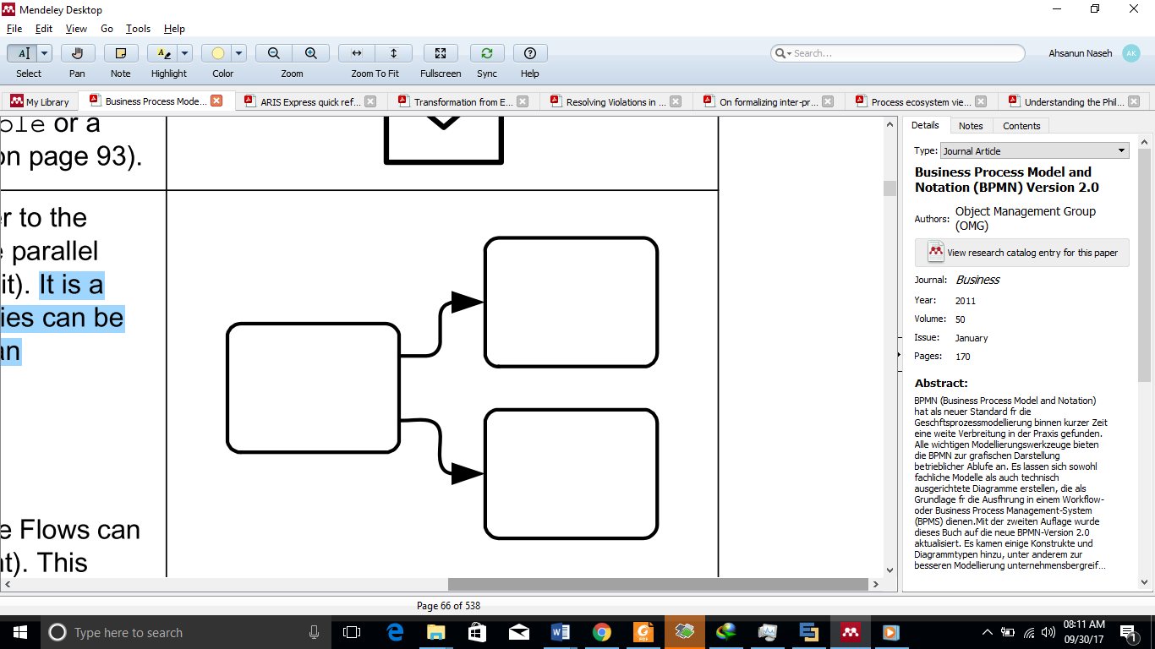

1. ***Fork* denganbeberapa *outgoing sequence flow***
2. *Paralellel gateway* dapat digambarkan sebagaimana gambar 2.11, Akan tetapi penggambaran seperti ini jarang digunakan biasanya dikombinasikan dengan *gateway* yang lain.

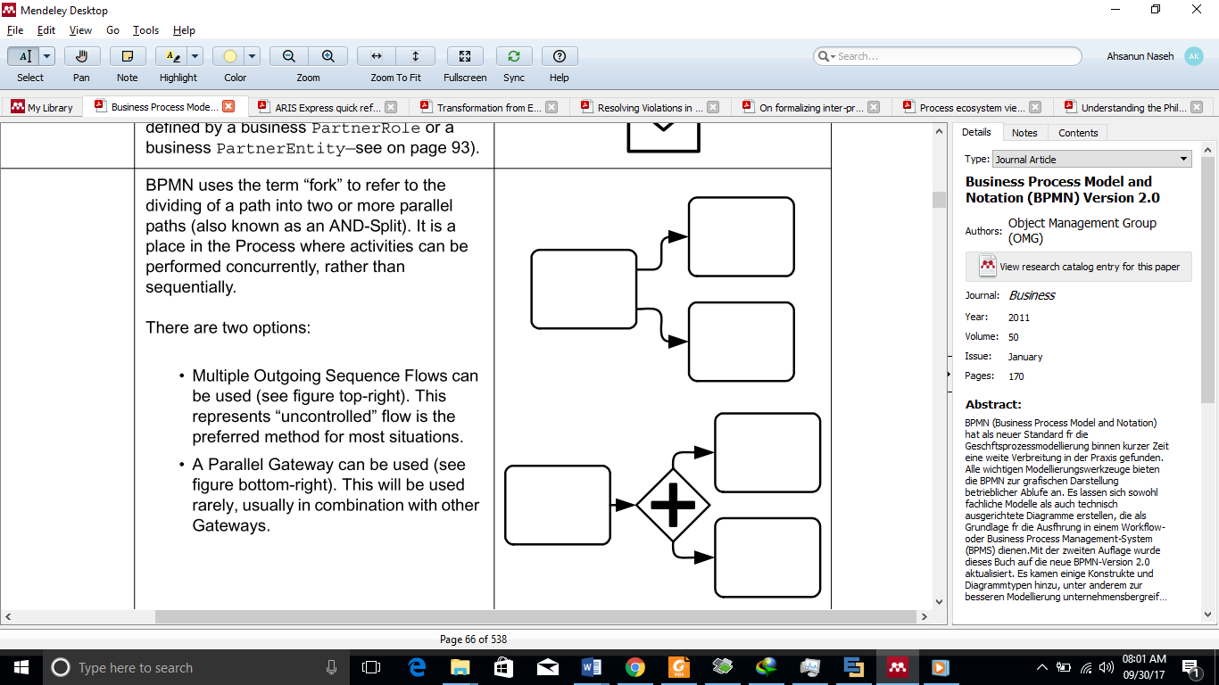

1. ***Fork* dengan *Parallel Gateway***
2. *Join,* BPMN menggunakan istilah *“join”* untuk mengkombinasikan 2 atau lebih *path* ke dalam satu *path (*sering disebut dengan *AND-join).* Sebuah *parallel gateway* digunakan untuk menunjukkan penggabungan dari banyak *Sequence Flow.*

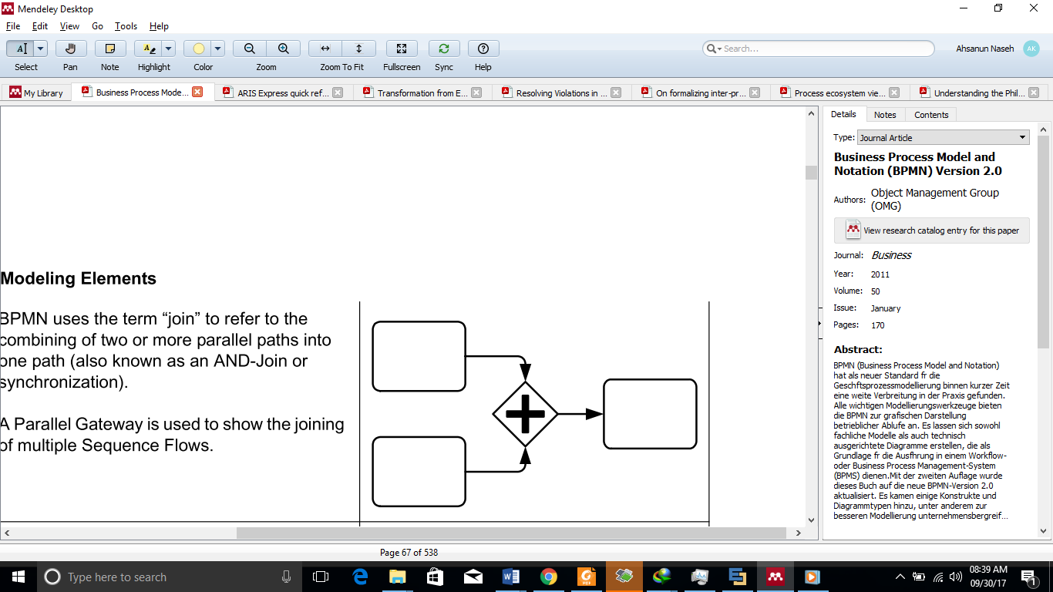

1. ***Contoh Penggunaan Join***
2. *Decision/Branching Point,* di BPMN ada 4 jenis *decision* atau titik percabangan, yaitu:

*Exclusive*, Jenis *Decision* ini mewakili titik percabangan dimana alternatif didasarkan pada ekspresi kondisi yang terdapat pada *Outgoing Sequence Flow*. Hanya satu alternatif yang akan dipilih.

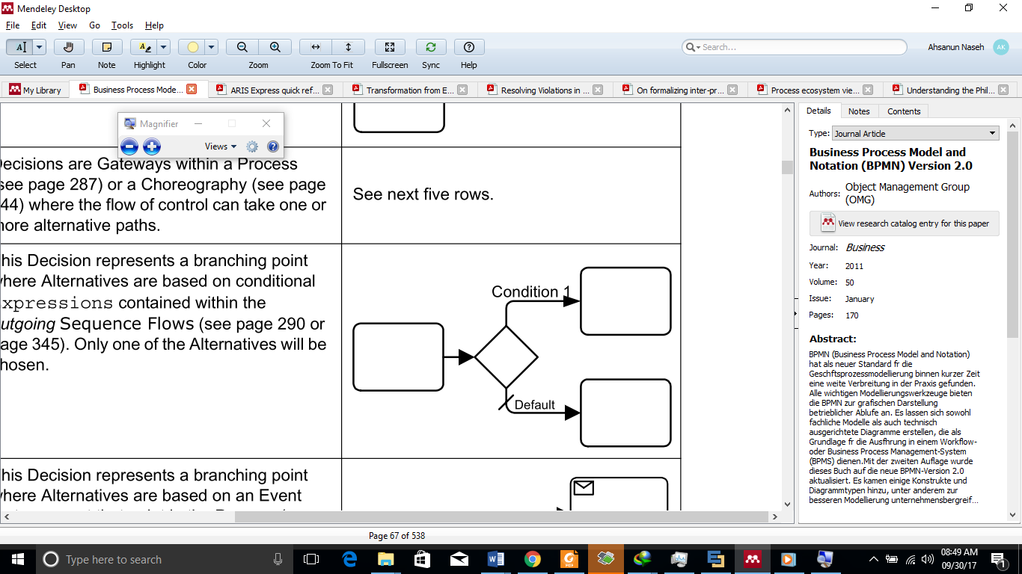

1. **Contoh Penggunaan *Exclusive Gateway***

Sumber : OMG (2011)

*Event-Based*, Jenis *Decision* ini mewakili titik percabangan dimana alternatif didasarkan pada ekspresi *Event* yang terjadi di dalam Proses atau *Choreography. Event* Khusus, biasanya penerimaan *Message,* menentukan jalur mana yang Akan dieksekusi digambarkan sebagaimana pada gambar 2.5 bagian atas. Jenis *Event* lain yang bisa digunakan adalah *Timer,* Hanya satu alternatif yang dapat dipilih sebagaimana pada gambar 2.5 bagian bawah.

|  |  |
| --- | --- |
|  | Tasks of Type Receive |
|  | Intermediate Events of Type Message |

1. **Contoh penggunaan *Event-Based Gateway***

Sumber : OMG (2011)

Inclusive, Jenis *Decision* ini mewakili titik percabangan dimana alternatif didasarkan ekspresi kondisi didalam *Outgoing Sequence Flows*. Dalam beberapa hal, notasi ini adalah keputusan biner (Ya/Tidak). Kondisi *default* dapat digunakan untuk memastikan hanya satu jalur yang digunakan. Ada 2 jenis *Decision. Pertama* menggunakan sekumpulan dari kondisi *Sequence Flow,* ditandai dengan belah ketupat, sebagaimana pada gambar 2.16 bagian atas. Kedua, menggunakan *Inclusive Gateway* sebagaimana pada gambar 2.16 bagian bawah.

|  |  |
| --- | --- |
|  | Conditional Sequence Flow |
|  | Inclusive Gateway |

1. **Contoh Penggunaan *Inclusive Gateway***

Sumber : OMG (2011)

*Merging*, BPMN menggunakan istilah “merge” untuk melakukan penggabungan 2 atau lebih jalur ke satu jalur. *Merging Exclusive Gateway* digunakan untuk menggambarkan penggabungan dari beberapa *Sequence Flow.* Jika semua *Incoming Flow* adalah alternatif, maka *Gateway* tidak diperlukan. Hal ini berarti aliran yang tidak terkontrol memiliki *behavior* memberikan perilaku yang sama. Ada 2 cara penggambaran *merge* di BPMN sebagaimana pada gambar 2.17

|  |  |
| --- | --- |
|  |  |

1. **Contoh Penggambaran *Merging* di BPMN**

Sumber : OMG (2011)

***Looping****, di BPMN ada 2 elemen untuk menggambarkan perulangan, yakni Activity Looping dan Sequence Flow Looping.*

1. *Activity Looping*, atribut dari *Tasks* dan *Sub-Process* akan menentukan jika dilakukan perulangan. Ada 2 jenis tipe perulangan, Yakni: *Standard* dan Multi-*Instance*. Ikon “*looping*” kecil pada sebuah *activity* menunjukkan bahwa *activity* tersebut membutuhkan perulangan.

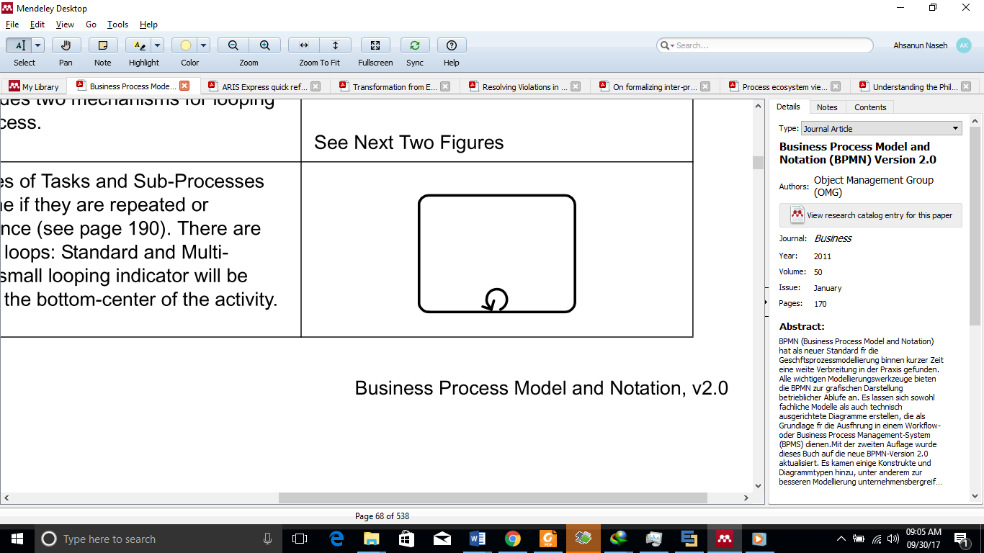

1. **Notasi *Activity Looping***
2. *Sequence Flow Looping*, Perulangan dapat dibuat dengan menghubungkan sebuah *Sequence Flow* ke elemen sebeleumnya. Elemen sebelumnya harus mempunya *Outgoing Sequence Flow.*

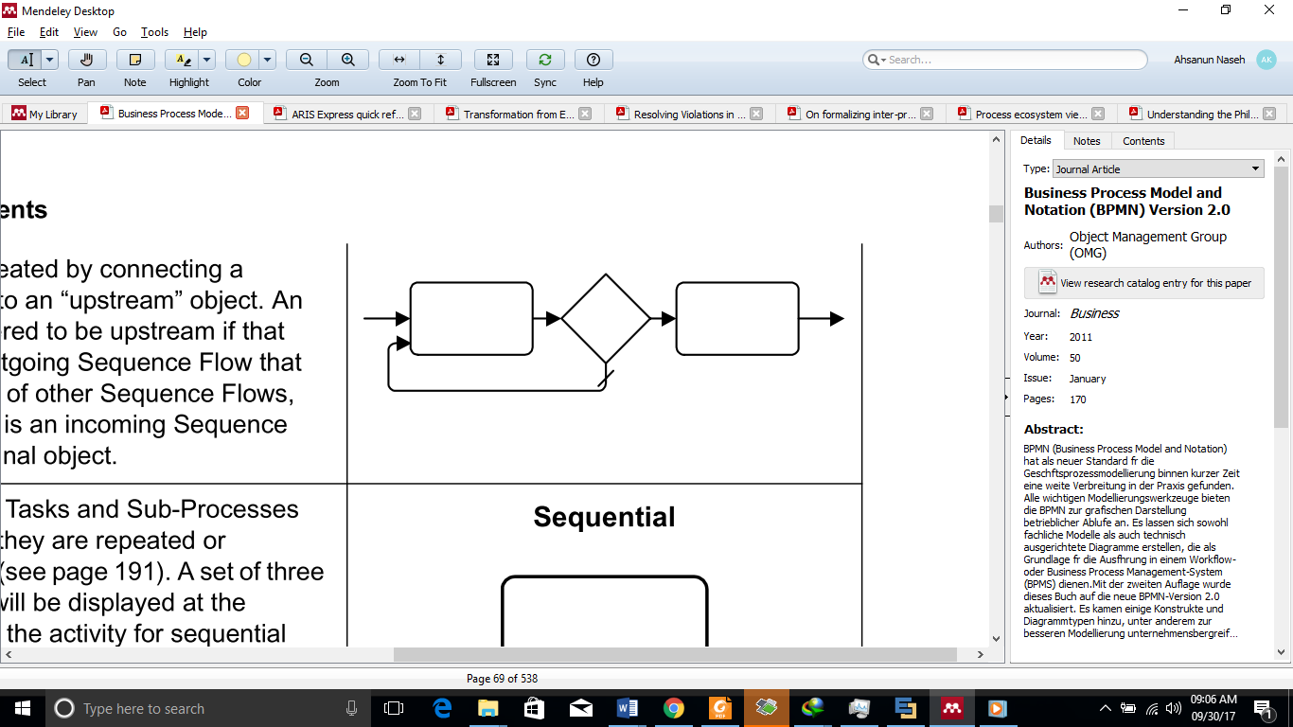

1. **Contoh *Looping* menggunakan *Sequence Flow***

Sumber : OMG (2011)

***Multiple Instances****,* Elemen *Tasks* and *Sub-Processes* akan menentukan apakah perulangan dilakukan atau tidak. Tiga garis horizontal Akan ditampilkan dibagian bawah *Activity* untuk *Sequential Multi-Instances* dan tiga garis vertical untuk meunjukkan *Parallel Multi-Instances*.

|  |  |
| --- | --- |
|  | Sequential Multi-Instances |
|  | Parallel Multi-Instances |

1. **Notasi *Multiple Intances***

***Process Break****,* lokasi di sebuah proses yang menunjukkan dimana jeda yang diinginakan Akan terjadi di dalam proses. Sebuah *Intermediate Event* diigunakan untuk menunjukkan behavior yang sedang terjadi. Elemen *Process Break* dapat dimodelkan sebagaimana gambar 2.15.

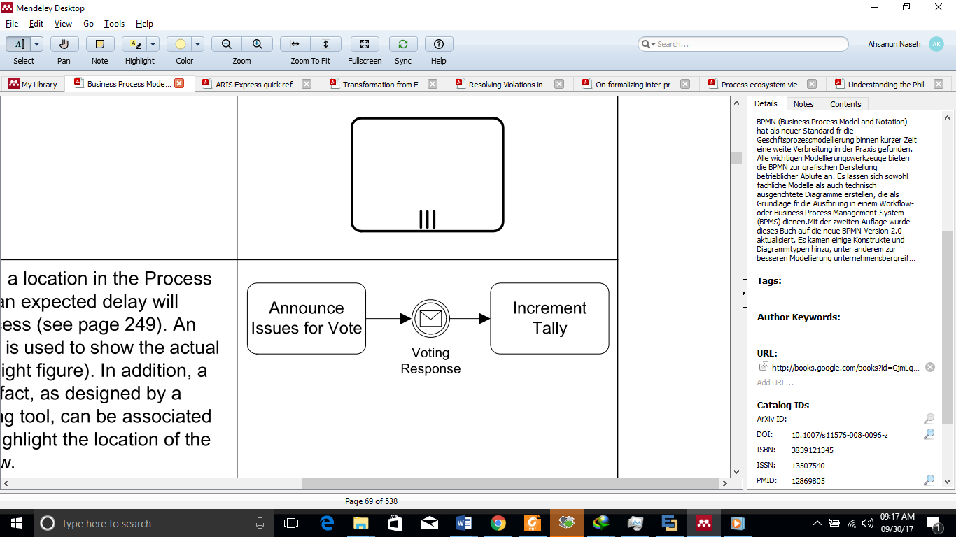

1. **Contoh Penggunaan *Process Break***

Sumber : OMG (2011)

***Transaction****,* adalah Sub-Proses yang didukung oleh protokol khusus yang memastikan bahwa semua pihak yang terlibat memiliki kesepakatan bahwa *activity* tersebut harus diselesaikan atau dibatalkan. Atribut *activity* akan menentukan apakah aktivitas tersebut merupakan transaksi. Garis rangkap menunjukkan bahwa Sub-Process tersebut adalah *Transaction.*

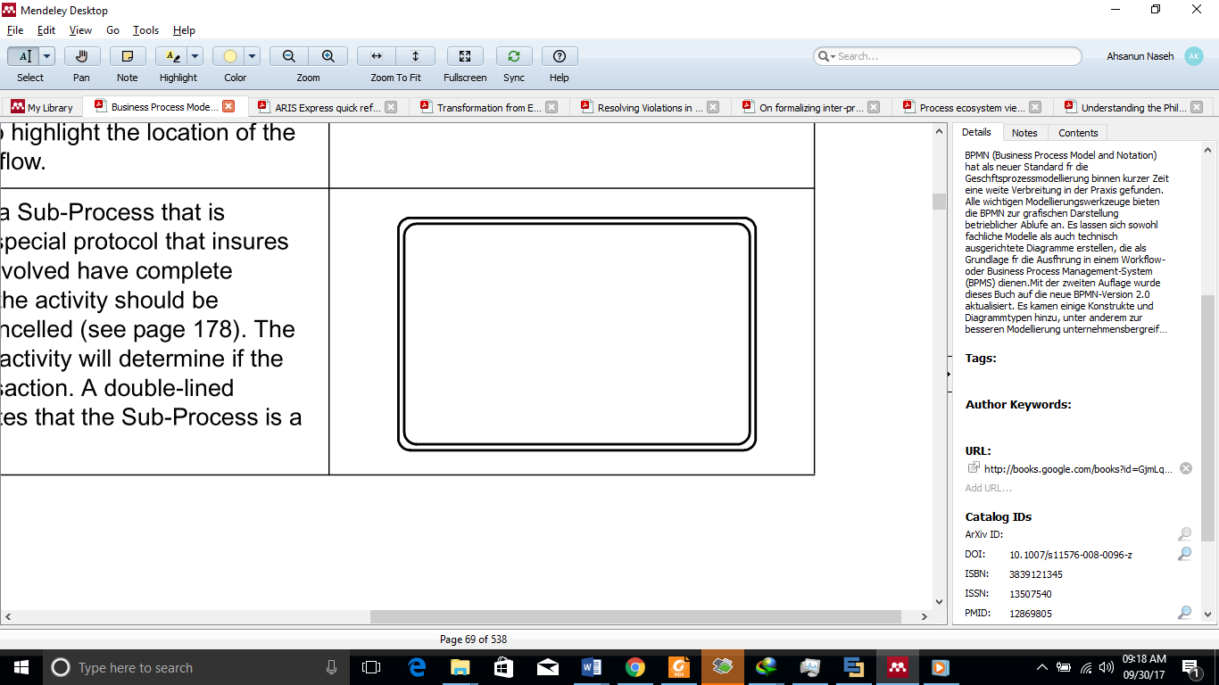

1. **Notasi *Transaction***

## Transformasi Model Proses Bisnis

Model transformasi adalah teknik penting untuk otomasi artefak pemodelan proses bisnis. Model transformasi digunakan untuk melakukan perubahan dari satu model ke model lainya dengan syarat memenuhi pendekatan model transformasi. Czarnecki and Helsen (2003) mendefinisikan konsep dasar model transformasi sebagai berikut:

1. Model sumber (*source model*).
2. Model target (*source target*).
3. Aturan transformasi (*transformation rules*) yang mendefinisikan antara *source model* dan *target model*.
4. Alat Transformasi (*transformation engine*), yakni engine untuk melakukan transformasi dari *source model* ke *target model*.

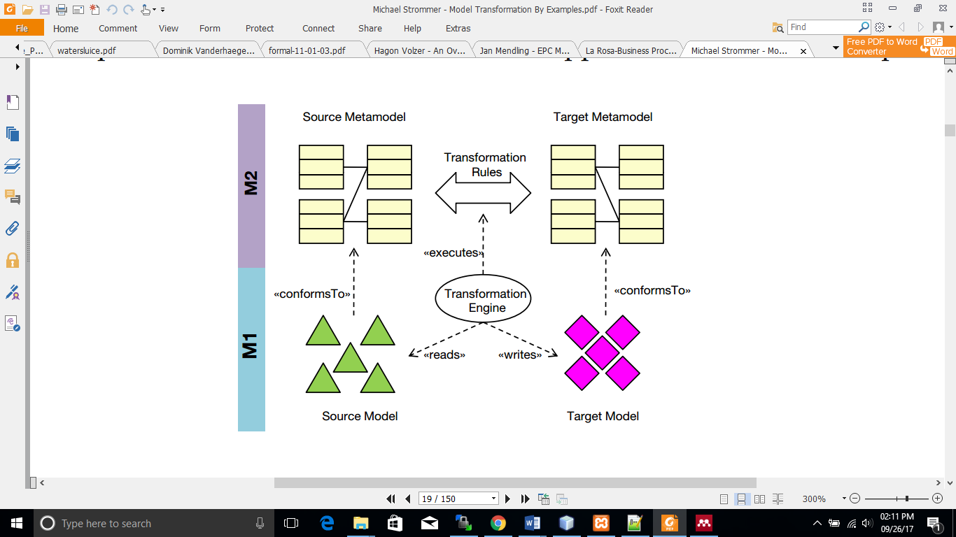

1. **Skema Model Transformasi**

Sumber : (Jouault *et al.*, 2008)

Pendekatan model transformasi yang baik dijelaskan Jouault *et al.* (2008) sebagaimana pada gambar 2.25. pertama, kita memisahkan antara layer M1 dan layer M2 yang diperkenalkan oleh OMG (Omg, 2006). M1 berisi model, yang merupakan contoh metamodel yang berada pada M2. Kedua, aturan transformasi antara *source model* dan target metamodel didefinisikan. Ketiga, mesin transformasi membaca sebuah *source model* beserta *source metamodel* dan menulis sebuah *source model* beserta *source metamodel* yang sesuai. Konsep tersebut dapat diperluas, sebagai contoh terdapat lebih dari satu *source model* yang ditransformasikan ke *target model.* Sebuah model dapat ditransformasikan di level abstrasksi yang sama (*horizontal transformation*), misalnya mentransformasikan dari model EPC ke model BPMN atau level abstrasksi yang berbeda (*vertical transformation*), misalnya dari model UML AD ke kode program. Pada thesis ini fokus pada *horizontal transformation*.

Model transformasi telah dikategorikan dengan berbagai cara diantara adalah Czarnecki & Helsen (2003), Bosems (2011) dan (Mark Utting Alexander Pretschner) (2006), perbedaan dari masing-masing kategori tersebut disebutkan sebagaimana pada tabel

1. *Endogenous* dan *Exogenous*, Transformasi *endogenous* adalah transformasi pada model yang memiliki bahasa yang sama, baik sumber atau target model memiliki meta model yang sama. Sebaliknya transformasi exogenous adalah transformasi pada model yang memiliki meta model yang berbeda (Kleppe *et al.*, 2003).
2. *Unidirectional* dan *Bidirectional*, *Unidirectional transformation* memiliki mode hanya sekali ekseskusi, transformasi ini memiliki jenis input yang sama dan menghasilkan jenis output yang sama. Sedangkan *bidirectional transformation*, jenis model yang Sama kadang menjadi input dan kadang menjadi ouput pada proses transformasi.
3. *Horizontal* dan *Vertical*, *Horizontal Model Transformation* adalah transformasi dimana model sumber dan model target memiliki level abstraksi yang sama, kebalikanya adalah vertical model transformation, yakni transformasi dimana model sumber dan model target memiliki level abstraksi yang berbeda (Kleppe *et al.*, 2003).
4. *Syntactic* dan *Semantic*, *Syntactic transformation* adalah transformasi yang hanya mengubah sintaknya, sedangkan *Semantic Transformation* adalah transformasi yang tidak hanya merubah sintaksnya akan tetapi juga mempertimbangkanya semanticnya.















































































# METODOLOGI

Pada penelitian ini, penulis memberikan informasi mengenai metode, teknik, dan langkah-langkah yang digunakan untuk menyelesaikan permasalahan transformasi pemodelan proses bisnis dari EPC-ArisExpress ke BPMN 2.0.

Tesis ini mengadopsi *Software Engineering Research Methodology* (SERM). SERM terdiri dari 3 aspek, yakni: konseptualisasi, formalisasi dan pengembangan. Gambar 3.1 menggambarkan *framework* SERM. Formalisasi dan pengembangan dapat dilakukan begitu gagasan penelitian telah dibangun dengan benar. Berdasarkan sudut pandang penelitian di SERM, tidak cukup melakukan formalisasi dan/atau pengembangan tanpa konseptualisasi. Dengan demikian, agar memenuhi syarat SERM, penelitian harus menangani masalah setidaknya dua dari tiga aspek, yakni: konseptualisasi dan formalisasi, konseptualisasi dan pengembangan (Gregg *et al.*, 2001).

Formalisasi

Pengembangan

Konseptualisasi

1. **Framework SERM**

Diadopsi dari : (Gregg *et al.*, 2001)

## Konseptualisasi

Konseptualisasi adalah aktivitas utama, pada fase ini teori dasar didefinisikan. Keberhasilan pada fase ini tergantung oleh 2 hal (Gregg *et al.*, 2001), *Pertama* artikulasi dan pemahaman terhadap domain permasalahan penelitian yang didasarkan pada bangunan teoritis. *Kedua,* Pemahaman dan penerjemahan konsep. Pada fase ini penulis Akan merumuskan sebuah *framework* transformasi dari EPC-ArisExpress ke BPMN 2.0 dengan langkah-langkah sebagai berikut:

1. Mendefinisikan elemen-elemen EPC di *tool* ARIS Express, definisi elemen EPC-ArisExpress didasarkan pada *ARIS Express quick reference*.
2. Mendefinisikan elemen-elemen BPMN 2.0, definisi elemen BPMN 2.0 didasarkan pada dokumen spesifikasi BPMN 2.0 yang diterbitkan oleh OMG.
3. Merumuskan aturan pemetaan (*mapping rules*) untuk melakukan transformasi dari EPC-ArisExpress ke BPMN 2.0.

*Framework* transformasi EPC-ArisExpress ke BPMN 2.0 diimplementasikan kedalam sebuah bahasa formal supaya tidak terjadi *ambiguity.*

## Formalisasi

Formalisasi berkaitan dengan penerapan matematika atau logika untuk menggambarkan, mengembangkan dan menverifikasi perangkat lunak. IEEE dalam Gregg *et al* (2011) telah memberikan definisi metode formal sebagai berikut:

1. Spesifikasi yang ditulis dan disetujui sesuai dengan standar yang ditetapkan.
2. Spesifikasi yang ditulis dalam notasi standar, untuk digunakan sebagai bukti keefektifan.

Tahap ini merupakan tahap memberikan penjelasan berbasis logika untuk mengurangi kemungkinan kesalahpahaman. Pada tahap ini aturan pemetaan untuk melakukan transformasi dari EPC-ArisExpress ke BPMN 2.0 yang telah diusulkan dibentuk menggunakan bahasa formal.

## Pengembangan

Tahap pengembangan berfokus pada pengembangan *prototype* untuk membantu peneliti menguji validitas solusi yang diusulkan (Gregg *et al.*, 2001). Untuk menghasilkan sebuah *prototype* yang teruji penulis menggunakan langkah-langkah sebagai berikut:

### Analisis dan Perancangan

Secara umum, perancangan atau *design* merupakan tahapan untuk mendeskripsikan struktur perangkat lunak yang akan dibangun, model data dan struktur yang digunakan oleh sistem, komponen sistem dan, algoritma yang digunakan (Sommerville, 2010). Terdapat dua pendekatan dalam perancangan perangkat lunak, yakni pendekatan terstruktur dan pendekatan berorientasi objek. Penulis memilih perancangan dengan pendekatan berorientasi objek, atau yang lebih dikenal dengan istilah *object oriented design* (OOD). Menurut Pressman (2009) perancangan terdiri dari 4 aspek yakni perancangan data, perancangan arsitektural, perancangan *interface* dan perancangan komponen.

Selain itu, Pada tahap ini penulis akan menentukan teknik transformasi yang sesuai dengan cara melakukan *literature survey*. Survei tersebut berfokus pada pemberian panduan untuk memilih pendekatan/teknik transformasi yang sesuai dengan kasus tertentu berdasarkan *requirement* tertentu. Berdasarkan survei tersebut akan ditentukan pendekatan atau teknik yang digunakan untuk melakukan transformasi dari EPC-ArisExpress ke BPMN 2.0.

### Implementasi

Tahapan implementasi atau pengembangan merupakan tahapan untuk mengimplementasi dari hasil tahapan perancangan. Tahapan pengembangan berfokus pada pengembangan sistem untuk memperlihatkan keabsahan dari solusi yang diusulkan (Gregg et al., 2001). Pada tahapan ini, penulis mengimplementasikan hasil dari perancangan ke dalam kode sesuai dengan sikntaksis dari bahasa pemrograman yang digunakan, dalam hal ini menggunakan bahasa pemrograman berorientasi objek atau *object oriented programming* OOP.

Implementasi dilakukan dengan menambahkan fungsi transformasi pada *tool* BPMN2 Modeller, yakni *plugin* eclipse yang digunakan untuk melakukan pemodelan BPMN. Hasil dari tahapan ini adalah kode program yang siap dijalankan, sehingga aplikasi yang dikembangankan dapat mengatasi permasalahan yang telah didefinisikan. Selanjutnya, penulis melakukan pengujian pada hasil implementasi tersebut.

### Pengujian

Pada tahapan ini, penulis melakukan proses pengujian berdasarkan hasil dari tahapan implementasi. Pengujian ini ditujukan untuk mengetahui apakah hasil dari pengembangan tersebut telah sesuai dengan kebutuhan yang telah didefinisikan atau tidak. Dalam Pressman (2009) Mc Call, Richard dan Walters mengusulkan kategorisasi aspek-aspek yang mempengaruhi kualitas perangkat lunak, yakni *product revision, product transiton* dan *product operation.* Pada penelitian ini hanya berfokus pada pegujian aspek *product operation.* Mc Call, Richard dan Walters membagi *product operation* menjadi 5 atribut*,* yakni *correctness*, *reliability*, *usability*, *integrity* dan *efficiency.* Akan tetapi, pada penelitian ini hanya melakukan pengujian *correctness* dan *usability.*

*Correctness* merupakan atribut untuk mengukur sejauh mana *tool* yang dibuat memenuhi spesifikasi tujuan pembuatanya, yakni mampu mentransformasikan model EPC-ARIS-Express ke model BPMN 2.0. Skenario pengujian *Correctness* dengan cara melakukan beberapa transformasi model dengan beberapa kasus tertentu. Model BPMN 2.0 dari hasil transformasi dilakukan analisis apakah sesuai dengan aturan transformasi yang telah dibuat.

Sedangkan *usability* merupakan atribut untuk menilai sejauh mana produk perangkat lunak tersebut mudah digunakan dan dioperasikan. Mili & Fairouz (2015), membagi *usability attributes* menjadi beberapa sub-atribut, diantaranya adalah: *Ease of Use* dan *Ease of Learning.* Skenario pengujian *usability* dengan cara membuat kuisioner kepada responde yang telah mencoba menggunakan *tool* yang telah dibuat.



Aalst, V. der 1999. Formalization and verification of event-driven process chains. *Information and Software Technology*, 41(10): 639–650. Tersedia di http://www.sciencedirect.com/science/article/pii/S0950584999000166 [Accessed 18 September 2017].

ARIS 2010. Organizational chart Business process Data model System landscape Attributes BPMN Diagram- ARISExpress. Tersedia di http://cdn.ariscommunity.com/media/poster/aris-express-poster-21-1.pdf.

Arkin, A. 2002. Business Process Modeling Language. 98.

Arsanjani, A., Bharade, N., Borgenstrand, M., Schume, P., Wood, J.K. & Zheltonogov, V. 2015. Business Process Management Design Guide Using IBM Business Process Manager. *IBM Cooperation*. Tersedia di http://www.redbooks.ibm.com/redbooks/pdfs/sg248282.pdf.

Bosems, S. 2011. A Performance Analysis of Model Transformations and Tools. *MSc Thesis*, MSc Thesis.

Clark, J. 2017. *XSL Transformations (XSLT)*. Tersedia di https://www.w3.org/TR/xslt [Accessed 18 September 2017].

Czarnecki, K. & Helsen, S. 2003. Classification of Model Transformation Approaches. *2nd OOPSLA’03 Workshop on Generative Techniques in the Context of MDA*, 1–17. Tersedia di http://www.softmetaware.com/oopsla2003/czarnecki.pdf.

Decker, G. & Tscheschner, W. 2009. Transformation from EPC to BPMN. *EPK 2009. 8. Workshop der Gesellschaft für Informatik e.V. (GI) und Treffen ihres Arbeitkreises "Geschäftsprozessmanagement mit Ereignisgesteuerten Prozessketten (WI-EPK). Gesellschaft für Informatik*. hal.91–109. Tersedia di http://ceur-ws.org/Vol-554/epk2009-paper06.pdf.

Dijkman, R.M., Dumas, M. & Ouyang, C. 2007. Formal semantics and analysis of BPMN process models using Petri nets. *Language*, 50(12): 1–30. Tersedia di http://citeseerx.ist.psu.edu/viewdoc/download?doi=10.1.1.91.3621&amp;rep=rep1&amp;type=pdf.

Gartner 2016. *Business Process Management*. Tersedia di http://www.gartner.com/it-glossary/business-process-management-bpm/ [Accessed 2 Oktober 2017].

Gregg, D.G., Kulkarni, U.R. & Vinzé., A.S. 2001. Understanding the Philosophical Underpinnings of Software Engineering Research in Information Systems. *Information Systems Frontiers*, 3(No. 2): 169–183.

Harmon, P. & Wolf, C. 2011. Business Process Modeling Survey. *BPTrends*, (December): 36.

Harmon, P. & Wolf, C. 2016. The State of Business Process Management. *A BPTtrends Report*, 1–52. Tersedia di http://www.bptrends.com/bpt/wp-content/uploads/2015-BPT-Survey-Report.pdf [Accessed 25 April 2017].

Jouault, F., Allilaire, F., Bézivin, J. & Kurtev, I. 2008. ATL: A model transformation tool. *Science of computer programming*. Tersedia di http://www.sciencedirect.com/science/article/pii/S0167642308000439 [Accessed 4 Februari 2017].

Keller, G., Nüttgens, M. & Scheer, A.-W. 1992. *Semantische Prozessmodellierung auf der Grundlage &quot;ereignisgesteuerter ... - Gerhard Keller, Markus Nüttgens, August-Wilhelm Scheer - Google Books*. Tersedia di https://books.google.co.id/books/about/Semantische_Prozessmodellierung_auf_der.html?id=MIKftgAACAAJ&redir_esc=y [Accessed 18 September 2017].

Kemenpan 2011. *Pedoman Penataan Tatalaksana ( Business Process )*. 6 ed. Indonesia: https://www.menpan.go.id/jdih/category/35-raker-riau-27-30-mar-2012?download=2785:kedeputian-4-tatalaksana-penataan-tatalaksana. Tersedia di https://www.menpan.go.id/jdih/category/35-raker-riau-27-30-mar-2012?download=2785:kedeputian-4-tatalaksana-penataan-tatalaksana.

Khudori, A.N. & Kurniawan, T.A. 2017. *Business Process Model Transformation Techniques : A Comprehensive Survey*.

Kleppe, A.G., Warmer, J.B. & Bast, W. 2003. *MDA explained : the model driven architecture : practice and promise*. Addison-Wesley.

Ko, R.K.L., Lee, S.S.G. & Wah Lee, E. 2009. Business process management (BPM) standards: a survey. *Business Process Management Journal*, 15(5): 744–791. Tersedia di http://www.emeraldinsight.com/doi/abs/10.1108/14637150910987937.

Kotsev, V., Stanev, I. & Grigorova, K. 2011. *BPMN-EPC-BPMN Converter (PDF Download Available)*. Tersedia di https://www.researchgate.net/publication/265401318_BPMN-EPC-BPMN_Converter [Accessed 1 Februari 2017].

Kurniawan, T.A. 2013. *Process ecosystem views to managing changes in business process repositories*.

Lu, R. & Sadiq, S. 2007. A Survey of Comparative Business Process Modeling Approaches. *International Conference on Business Information Systems. Springer Berlin Heidelberg*, 4439: 82–94.

Mark Utting Alexander Pretschner, B.L. 2006. *A Taxonomy of Model Based Testing*. *Electronic Notes in Theoretical Computer Science*. Tersedia di http://www.sciencedirect.com/science/article/pii/S1571066106001435 [Accessed 4 Februari 2017].

Mendling, J. & Nüttgens, M. 2006. EPC markup language (EPML): an XML-based interchange format for event-driven process chains (EPC). *Information Systems and e-Business Management*, 4(3): 245–263. Tersedia di http://link.springer.com/10.1007/s10257-005-0026-1 [Accessed 18 September 2017].

Mili, A. & Fairouz, T. 2015. *Software Testing Concepts and Operations*. John Wiley & Sons, Inc.

Object Management Group (OMG) 2011. Business Process Model and Notation (BPMN) Version 2.0. *Business*, 50(January): 170. Tersedia di http://www.oatsolutions.com.br/artigos/SpecBPMN_v2.pdf.

Omg 2006. Meta Object Facility ( MOF ) Core Specification. *Management*, 80907(January): 1–76. Tersedia di http://www.omg.org/spec/MOF/2.0/.

OMG 2011. Business Process Model and Notation ( BPMN ) Version 2.0. *Business*, 50(January): 504–507. Tersedia di http://www.omg.org/spec/BPMN/2.0.

Ouyang, C., van der Aalst, W.M.P., Aalst, W. Van Der, Dumas, M. & ter Hofstede, a H.M. 2006. Translating bpmn to bpel. *BPM Center Report BPM-06-02, BPMcenter. org*, 1–22.

Pressman, R.S. 2009. *Software Engineering A Practitioner’s Approach 7th Ed - Roger S. Pressman*. *Software Engineering A Practitioner’s Approach 7th Ed - Roger S. Pressman*.

Rosa, M.L.A., Dumas, M., Uba, R. & Dijkman, R. 2013. Business Process Model Merging : An Approach to Business. 22(2).

Sommerville, I. 2010. *Software Engineering - Ninth Edition*. 9th ed. *Software Engineering*. Addison-Wesley Pearson Education, Inc.

Sparx 2004. The Business Process Model. *Enterprise Architect, www. sparksystems. com. au*, 1–4. Tersedia di https://www.sparxsystems.com/downloads/whitepapers/The_Business_Process_Model.pdf [Accessed 25 September 2017].

Tim Bray, Jean Paoli, C. M. Sperberg-McQueen, Eve Maler, François Yergeau & John Cowan 2017. *Extensible Markup Language (XML) 1.1 (Second Edition)*. Tersedia di https://www.w3.org/TR/xml11/ [Accessed 18 September 2017].

Vanderhaeghen, D., Zang, S., Hofer, A. & Adam, O. 2005. XML-based Transformation of Business Process Models – Enabler for Collaborative Business Process Management 1 Collaborative Business Process Management.

Volzer, H. 2010. An Overview of BPMN 2 . 0 and its Potential Use. 2–3.

Weske, M. 2007. *Business ProcessManagement*. Heidelberg New.

Weske, M. 2010. *Business Process Management: Concepts, Languages, Architectures*. *Business Process Management*, .

www.signavio.com 2009. *Whitepaper: From EPC to BPMN | Signavio*. Tersedia di https://www.signavio.com/news/whitepaper-from-epc-to-bpmn/ [Accessed 26 September 2017].